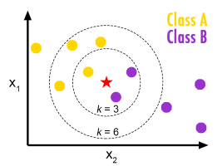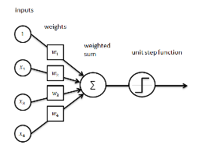

**Moyens utilisées :**

Création d’un set de données labellisé contenant les attributs des joueurs et des équipes à domicile et en extérieur de chaque match.

Utilisation d’un apprentissage supervisé car les resultats des matchs sont connus.

3 classes différentes de match :

- (1) equipe à domicile qui gagne

- (-1) equipe en extérieur qui gagne

- (0) match nul

Utilisation d’un bagging de

Perceptron sur les classes (1) et (-1) car un perceptron est un classifieur binaire

Utilisation d’un bagging de KNN

sur les 3 classes de match

**Resultats :**

|  |  |  |  |
| --- | --- | --- | --- |
| Classifieur | Accuracy globale | Accuracy  FC Barça | Accuracy du FC Metz |
| Bagging Perceptron | 0.51 |  |  |
| Bagging KNN | 0.42 |  |  |
| ClassMatch | 0.48 | 0.82 | 0.56 |

**Ex reponse**

home win vs away

(home win chance: 0.6566666666666667,

away win chance: 0.18333333333333335,

draw chance: 0.15999999999999992)

**Introduction :**

Dans le sport, les paris sont de plus en plus sollicités. En 2017, les français avaient misé 45% de plus qu’en 2016.

Les outils de prédictions sont donc de plus en plus utilisées par les parieurs. Notre problématique est donc de créer un algorithme de prédiction de résultat de match européen assez fiable pour pouvoir aider les parieurs dans leurs décisions. Nous avons à notre disposition les données des matchs depuis 2009 de chaque ligue Européenne et les attributs des joueurs et des équipes régulièrement mis à jour provenant du jeu FIFA. A nous d’utiliser les bons outils de machine learning pour faire parler ces données.

**SOCCER MANAGER :**

**Un outil de prédiction des resultats de match**

Conclusion

**Made by :**

GOSSE-DUMESNIL Tony

BOURCIER Jules